**Účtování na investičním účtu**

**Dotaz:**

*Zastupitelstvo obce schválilo investici ve výši 2 mil. Kč. Jedná se o produkt Conseq depozitní+OPF (CZK). Zatím mám pouze účtován převod z BÚ 251 MD/ 231 D pol. 8118 2 mil. Kč. Na výpise jsou ale i jiné položky, tak nevím, zda mám k 31.12.2024 zaúčtováno správně.*

*Výpis přikládám níže.*

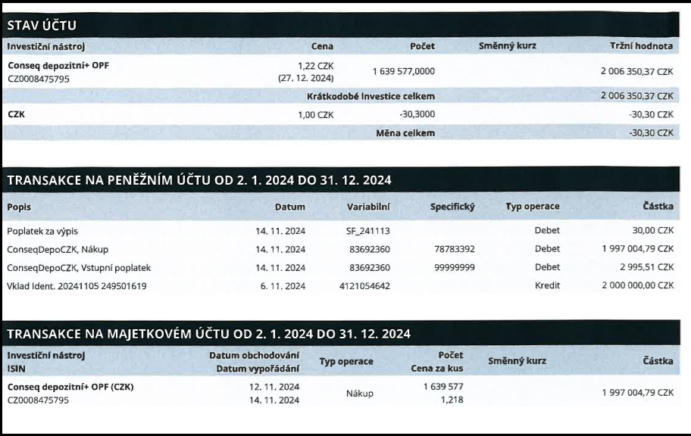

**Odpověď:**

Podle výpisu jste měla účtovat takto:

1 997 004,79 Kč - částka investice, která se měla zaúčtovat 251 MD/ 231 D s pol. 8118.

2995,21 Kč - vstupní poplatek po zaokrouhlení (aby součet dal zaslanou částku), který si strhli ze zaslané částky, tato částka se měla zaúčtovat 569 MD/ 231 D odpa 6310 pol. 5163.

Nejprve opravte prvotní platbu - částku 2995,21 Kč přeúčtujte zápisem 251 minus MD/ 231 pol. 8118 minus D a 569 MD/ 231 D 6310 5163.

Tím se dostanete na prvotní ocenění cenných papírů - počet 1639577 s cenou 1,218 za kus (celkem 1 997 004,79 Kč).

Jako další musíme řešit přecenění na RH. K 31.12.2024 zaúčtujete zápis 251 MD/ 664 D 9345,58 Kč. Tím dostanete na účet 251 hodnotu, která je ve výpisu tržní hodnotou k 31.12.: 2 006 350,37 Kč. Nevychází to na jednotkovou cenu 1,22 Kč, kterou tam uvádí, ale vyjdeme z celkové ceny (mají tam datum jednotkové ceny 27.12., tak možná proto).

Stav účtu k 31.12.2024 je ale 2 006 320 Kč. Rozdíl tvoří poplatek za výpis 30 Kč.  Zaúčtujete ho 569 MD/ 251 D, když jste ho neplatili z BÚ, ale strhli si ho z hodnoty investice.

Po těchto všech zápisech byste na účtu 251 měla mít celkovou hodnotu portfolia 2 006 320 Kč.

**Na závěr si dovolím obecný výklad k některým aspektům finančních investic.**

**Schvalování finanční investice**

Z hlediska schvalovacích procesů u ÚSC je nutné nechat schválit nákup akcií (viz pravomoc ZO dle § 85 písm. e) – peněžité i nepeněžité vklady do právnických osob).

Investice v rámci portfolia mohou být různorodé, v praxi se řeší např. schválením vkladu do správy portfolia a konkrétní smlouvy. Obecně je ale nakládání s prostředky obcí a jejich likvidita pro zastupitele důležitou informací (je to určité omezení v nakládání s penězi obce), proto je vhodné i drobnější, méně rizikové finanční investice typu termínovaný účet apod. dát ZO alespoň na vědomí (pokud se jedná o významnější finanční objemy z pohledu hospodaření a díky dané investici nebude moci obec po určitou dobu dané prostředky využívat). Kromě případného schválení samotné investice je nutné provést rozpočtové opatření na příslušné položce investice, nejčastěji se jedná o položky financování 8118, 8128, 8117, 8127.

Povinnost rozpočtového opatření: Z hlediska zákon č. 250/2000 Sb. ve vazbě na §16, odst. 4 se nejedná v případě záporného financování (pol. 8118,8128) a rozpočtově nezajištěný výdej. V Pokynu MF k RS je u definice výdaje financování vyjmuto. Rozpočtové opatření tedy není povinné, pokud však nejsou jednotlivé položky financování schválené jako závazný ukazatel rozpočtu, pak musí RO provést zastupitelstvo. Jinak je možné RO provést jen v rámci rozpisu rozpočtu

**Portfoliový účet**

V souvislosti s nákupem cenných papírů je potřeba nezaměňovat pojem „portfoliový účet“ s pojmem „majetkový (investiční) účet klienta“ a pojmem portfolio.

Portfoliový účet: Běžný (bankovní) účet, ze ZBÚ se na něj převádí prostředky a následně se investice pořizují přímo z portfoliového účtu, jako dalšího ZBÚ.

Portfolio: Odborný ekonomický termín, soubor cenných papírů v majetku jednoho investora (například obce).

Majetkový (investiční) účet klienta: Nejedná se o běžný (bankovní) účet. Na majetkovém účtu klienta jsou evidovány pořízené cenné papíry, jejich stav, pohyby a tržní hodnota. O pohybech na majetkovém účtu většinou účtujeme, až když se promítne příjem nebo výdaj z realizovaného prodeje či nákupu na běžném nebo portfoliovém účtu (během roku nemusíme řešit drobné časové rozdíly, na konci roku se řeší např. účtem 377). K 31.12. na jeho základě účtujeme o přecenění na RH k 31.12. či zachycujeme reinvestice. Někdy je poskytován jeden výpis jako celek, některé investiční společnosti vydávají tzv. stavový výpis a změnový výpis.

**Obecné účetní postupy**

Vždy k 31.12. je nutné proúčtovat přecenění na aktuální hodnotu dle výpisu, zápis 251 MD/ 664 D nebo 564 MD/ 251 D.

Podrobnější výklad včetně příkladů účtování najdete v dokumentu ze 7.7.2017 "CP - Finanční investice k investování".